课后反馈模版

- 封面+战码少年+学生图片
- 本月课程内容+知识点
- 课堂风采
- 能力反馈
- 提升建议
- 家校共育
- 下月计划

战码少年

成长档案

（大头贴粘贴处）

战码少年有话说：

快乐学习·收获成长
爱心施教·娃娃为王



尹周瑾秋

姓名：尹周瑾秋
编程时间：3个月
学习内容：scratch
兴趣爱好：唱唱歌

年龄：9岁

学校：xxx小学

爱心施教·娃娃为王
快乐学习·收获成长
Jan-2026
所有的运气和惊喜，都来自你去年的努力和今年的坚持。1 月，请对自己说：新的一年，我准备好了！
 | 主题1  【我的世界】 | 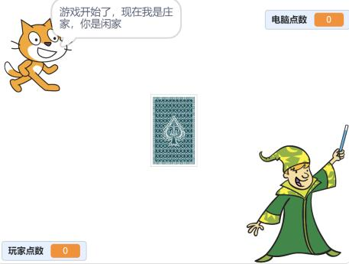 | 主题3  【我的世界】
 | 主题2  【我的世界】 |  | 主题4  【测试】
知识点 |  | ★掌握程度☆ |  | 评分
循环 |  | ★★★★★☆☆☆☆☆ |  | 5
判断 |  | ★★★★★★☆☆☆☆ |  | 6
循环 |  | ★★★★★★★☆☆☆ |  | 7
循环 |  | ★★★★★★★★☆☆ |  | 8
循环 |  | ★★★★★★★★★☆ |  | 9
累计学习  知识点 |  | 95 | 累计完成  完整编程题 | 27
点赞 | 1、  2、
待提升   | 1、  2、
爱心施教·娃娃为王
快乐学习·收获成长
爱心施教·娃娃为王
快乐学习·收获成长
小小少年成长建议

提升tip
坚韧
拓展题深度突破：针对D题这类数位统计题，从“单个数位特征统计”入手，逐步过渡到“区间数位能
家校tip
开朗

.陪伴创新：【建议抽出时间在家自主发挥创新项目，有利于巩固吸收知识点】

冲刺Goal
自信

2026年3月/6月GESP二级、三级

初心如炬照前路，少年逐光不止步

爱心施教·娃娃为王
快乐学习·收获成长

